Hướng dẫn Giải bài tập sách bài tập Toán 6: Thực hành đo góc trên mặt đất

Vẽ ∠xOy = 50º. Vẽ tiếp góc yOz kề bù với góc xOy. Vẽ tiếp Om là tia phân giác của góc xOy. Vẽ tiếp On là tia phân giác của góc yOz.
Dùng giả thiết trên cho các câu dưới đây. Hãy chọn kết quả đúng.
Bài 1: Số đo của góc xOn bằng
(A) 25º; (B) 115º; (C) 90º; (D) 65º
Lời giải:
Chọn đáp án (B) 115º;
Bài 2: Số đo của góc xOm bằng
(A) 25º; (B) 65º; (C) 90º; (D) 115º
Lời giải:
Chọn đáp án (A) 25º
Bài 3: Số đo của góc mOn bằng
(A) 25º; (B) 65º; (C) 90º; (D) 115º
Lời giải:
Đáp án đúng là (C) 90º.
Bài 4: Số đo của góc mOz bằng
(A) 25º; (B) 90º; (C) 115º; (D) 155º;
Lời giải:
Chọn đáp án D 155º
Bài 5: Mỗi câu sau đây là đúng hay sai?
a) Tia nằm trong góc xOy là tia phân giác của góc đó;
b) Tia tạo với một cạnh của góc xOy một góc bằng nửa số đo góc xOy là tia phân giác của góc đó;
c) Mỗi góc có duy nhất một tia phân giác;
d) Mỗi góc có duy nhất một đường phân giác.
Lời giải:
Trong bài này chỉ có câu d là đúng, các câu còn lại là sai.
Bài 6: Vẽ ∠(mOn) = 120º. Vẽ tiếp ∠(mOt) = 90º sao cho tia Ot nằm trong góc mOn. Vẽ tiếp ∠(nOz) = 90o sao cho tia Oz nằm trong góc mOn. Vẽ tiếp Ox là tia phân giác của góc mOn.
a) Cho biết số đo của góc nOt.
b) Cho biết số đo của góc mOz;
c) Cho biết số đo của góc zOx.
Lời giải:
Ta có thể vẽ như hình bs.16
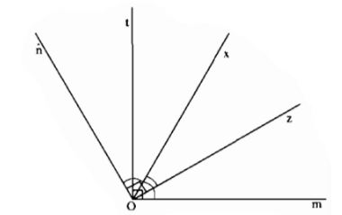
a) Do ∠(mOn) =120º và ∠(mOt) = 90º nên ∠(nOt) = 30^{o.}
b) Tương tự, do ∠(mOn) = 120º và ∠(nOz) = 90º nên ∠(mOz) = 30º
c) Do Ox là tia phân giác của góc mOn, nên ∠(mOx) = 120/2 = 60º.
Ta có ∠(mOz) + ∠(zOx) = ∠(mOx)
Hay 30º+∠(zOx) =60º
Từ đó ∠(zOx) = 30º

